DOCUMENTO DE ARQUITECTURA DE SOLUCIÓN (DAS)
Plataforma FORMA — Digitalización del seguimiento a fichas, aprendices y etapa productiva
Campo | Detalle
Documento | Documento de Arquitectura de Solución — FORMA
Código | [Código interno, ej. FORMA-DAS-001]
Versión | 1.0
Fecha de emisión | 2026-09-16
Elaborado por | [Nombre — Responsable de Arquitectura / Desarrollo FORMA]
Revisado por | [Nombre — Líder técnico]
Aprobado por | [Nombre — Dirección / Coordinación general]
Documento relacionado | Política de Seguridad de la Información — FORMA

1. Introducción
FORMA es una plataforma web que digitaliza el proceso de seguimiento a aprendices durante su formación y, en particular, durante la etapa productiva: registro de fichas y programas de formación, asignación de instructores, seguimiento pedagógico, alertas y generación del reporte de seguimiento (formato GFPI-F-023), antes gestionado de forma manual o dispersa.
Este Documento de Arquitectura de Solución (DAS) describe cómo está construida la plataforma: sus componentes, las tecnologías empleadas, las decisiones de diseño más relevantes y las consideraciones no funcionales que se deben tener en cuenta para su mantenimiento, evolución y despliegue.

2. Objetivo del documento
Dar a conocer, a los equipos técnicos y a las partes interesadas, la arquitectura de la solución FORMA —vistas lógica, de datos, de despliegue y de seguridad— de manera que sirva como referencia para el desarrollo de nuevas funcionalidades, la incorporación de nuevos integrantes al equipo, la evaluación de riesgos técnicos y la planeación de la infraestructura.

3. Alcance
Este documento cubre:
- La aplicación web FORMA (frontend SPA) y sus módulos por rol: super administración, coordinación e instructor.
- El backend FORMA API (forma_server) y sus módulos de dominio.
- La base de datos relacional que soporta la plataforma.
- El flujo de autenticación y autorización, y los controles de seguridad ya implementados.
Quedan fuera de alcance —por no estar implementados o activos en el código actual— la automatización de despliegue (CI/CD), la contenerización de los servicios y la integración con el servicio "Extractor Python" referenciado en la configuración del frontend, la cual se documenta en la sección 10 como una integración prevista.

4. Glosario y siglas
Término | Definición
SPA | Single Page Application: aplicación web que se ejecuta en el navegador sin recargar la página completa.
API REST | Interfaz de comunicación entre el frontend y el backend basada en HTTP y JSON.
JWT | JSON Web Token: token firmado que identifica al usuario autenticado.
RBAC | Control de acceso basado en roles (Role-Based Access Control).
ORM | Object-Relational Mapper: capa de abstracción sobre la base de datos. FORMA no usa ORM; ejecuta SQL directo.
Pool de conexiones | Conjunto de conexiones a la base de datos reutilizadas para mejorar el rendimiento.
GFPI-F-023 | Formato del SENA para el seguimiento a la etapa productiva del aprendiz.
CORS | Cross-Origin Resource Sharing: mecanismo que controla qué orígenes pueden consumir la API.
Guard | Componente de NestJS que decide si una solicitud puede continuar (autenticación/autorización).

5. Descripción general de la solución

5.1 Problema que resuelve
El seguimiento a aprendices —especialmente en la etapa productiva— involucra múltiples actores (coordinadores, instructores, super administración) y documentos formales como el GFPI-F-023. FORMA centraliza esta información en una única plataforma con control de acceso por rol, trazabilidad de los seguimientos y generación directa del reporte, reduciendo el uso de hojas de cálculo o formatos físicos dispersos.

5.2 Actores y roles del sistema
Rol | Función principal
SUPER_ADMIN | Administra usuarios, centros, coordinaciones, fichas y programas de formación a nivel global.
SUBDIRECTOR / COORD_MISIONAL / COORD_ACADEMICO | Roles de coordinación: gestionan fichas, instructores y alertas dentro de su coordinación.
INSTRUCTOR | Registra seguimiento, evaluaciones, avances de juicio y alertas de los aprendices a su cargo.

Todo usuario nuevo debe cambiar su contraseña en el primer ingreso (ruta protegida por el guard RequirePrimerLogin) antes de acceder al resto de la plataforma.

5.3 Módulos funcionales
Módulo | Descripción
Usuarios y autenticación | Registro, login, cambio de contraseña obligatorio, roles y permisos.
Centros y coordinaciones | Estructura organizacional sobre la que se agrupan fichas e instructores.
Fichas y programas de formación | Catálogo de fichas, su fase operativa y el programa de formación asociado.
Aprendices | Datos del aprendiz y su relación con la ficha y el seguimiento.
Instructores | Asignación de instructores a fichas y a aprendices.
Asignación de práctica | Vinculación del aprendiz a su sitio de práctica en la etapa productiva.
Etapa productiva y seguimiento productivo | Registro periódico del seguimiento pedagógico del aprendiz en práctica.
Avance de juicios de evaluación | Seguimiento del avance de los juicios de evaluación del aprendiz.
Alertas de instructor | Registro de alertas sobre situaciones particulares de un aprendiz.
Reportes | Generación del reporte de seguimiento en el formato GFPI-F-023.

6. Arquitectura de la solución

6.1 Vista de componentes
FORMA sigue una arquitectura de tres capas: una aplicación cliente (SPA), una API REST que concentra la lógica de negocio y el acceso a datos, y una base de datos relacional. Cada rol accede a un panel (dashboard) distinto, cargado de forma perezosa (lazy loading) según el rol autenticado.
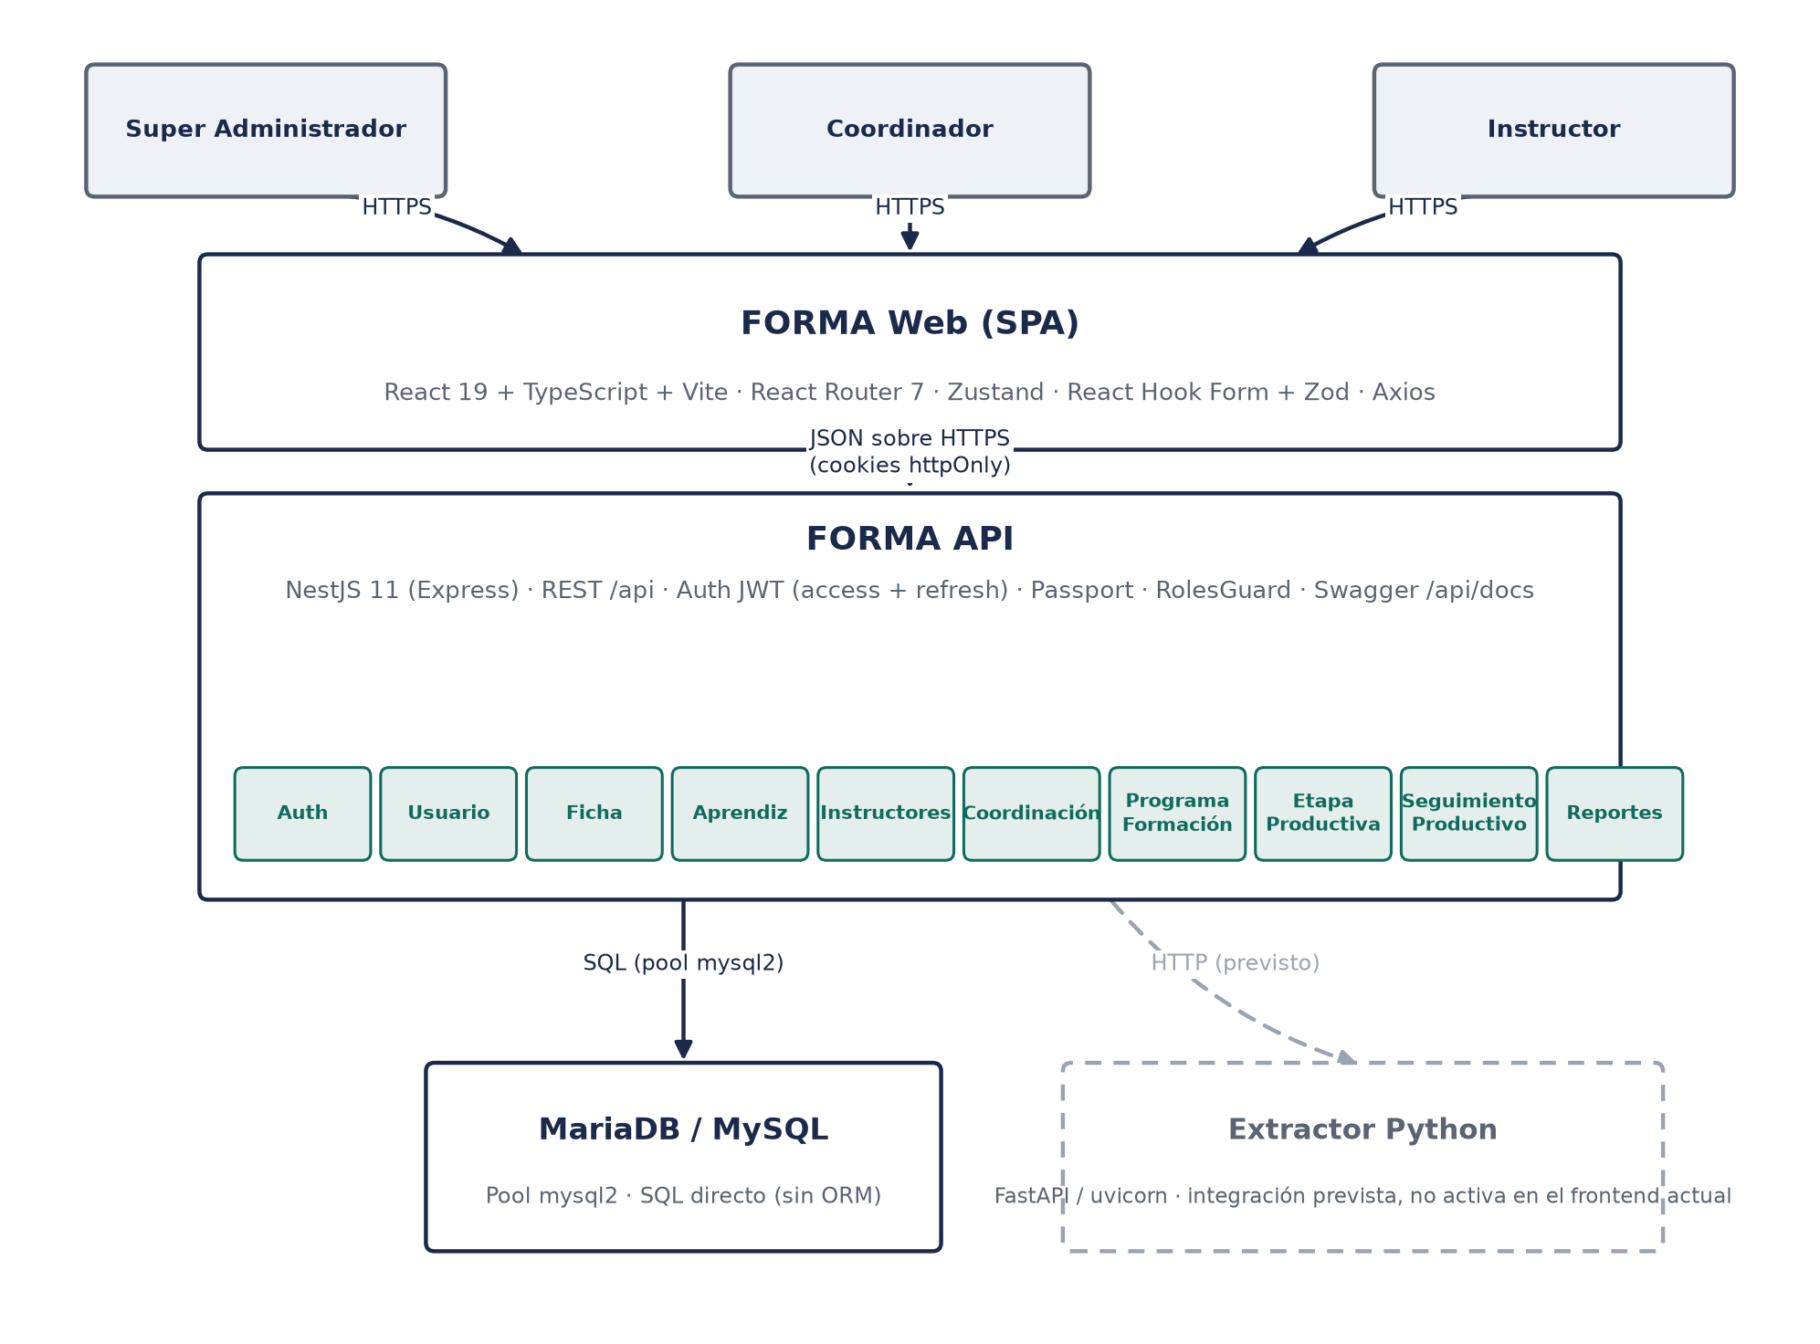
Figura 1. Arquitectura de componentes de FORMA (vista C4 — nivel contenedor).

6.2 Vista de despliegue
Actualmente el frontend se distribuye como un conjunto de archivos estáticos (build de Vite) y el backend corre como un proceso Node.js independiente que expone la API en el puerto 3001. La base de datos se mantiene en un servidor separado, accesible únicamente desde la red interna donde se aloja la API.
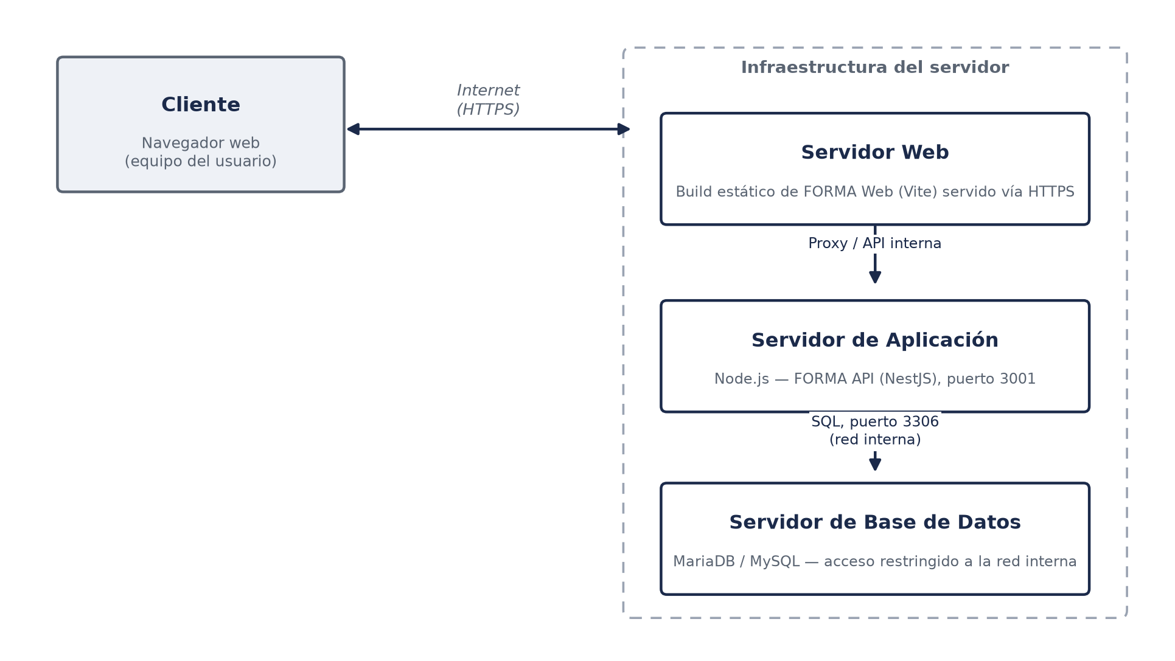
Figura 2. Vista de despliegue actual de FORMA.
No existen, a la fecha, contenedores (Docker) ni un pipeline de integración/despliegue continuo (CI/CD); el despliegue de nuevas versiones se realiza de forma manual. Esta ausencia se retoma como riesgo en la sección 13.

6.3 Autenticación y autorización
La sesión se maneja con dos JWT (access y refresh) emitidos por el backend y entregados como cookies httpOnly, por lo que el token nunca queda expuesto al código JavaScript del navegador. Cuando el token de acceso expira, un interceptor de Axios en el frontend solicita automáticamente un nuevo token contra /auth/refresh y reintenta la petición original de forma transparente para el usuario. En el backend, JwtAuthGuard valida el token y RolesGuard —apoyado en el decorador @Roles()— valida que el usuario autenticado tenga el rol requerido por la ruta; las rutas públicas se marcan explícitamente con @Public().
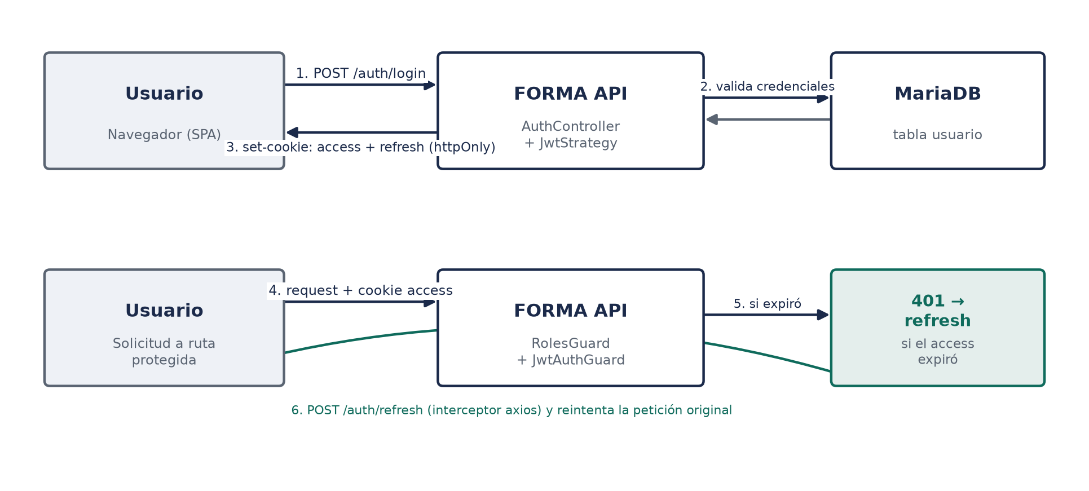
Figura 3. Flujo de autenticación (login) y renovación automática de sesión.

6.4 Vista de datos
La base de datos es relacional (MariaDB/MySQL) y se consulta mediante SQL directo a través de un pool de conexiones (mysql2), sin capa de ORM. Las entidades principales reflejan los módulos funcionales:
- usuario — credenciales, rol y estado de primer ingreso.
- centro, coordinacion — jerarquía organizacional.
- ficha, programa_formacion — catálogo de fichas y su programa.
- aprendiz, instructor — personas vinculadas a una ficha.
- asignacion_practica — sitio de práctica del aprendiz en etapa productiva.
- etapa_productiva, seguimiento_productivo — seguimientos periódicos y su reporte GFPI-F-023.
- avance_juicios_aprendiz — evolución de los juicios de evaluación.
Algunas columnas (por ejemplo plan_trabajo y valoracion_json dentro del seguimiento productivo) se almacenan como texto JSON en MariaDB. El backend las reconstruye con una función de hidratación antes de responder al cliente, y el frontend las normaliza nuevamente al consumirlas, de modo que ambos lados coincidan en la forma final del objeto.

7. Stack tecnológico
Capa | Tecnología | Propósito
Frontend | React 19, TypeScript, Vite 8 | Interfaz de usuario (SPA).
Frontend | React Router 7 | Enrutamiento y protección de rutas por autenticación/rol.
Frontend | Zustand | Estado global ligero (sesión del usuario).
Frontend | React Hook Form + Zod | Formularios y validación de esquemas en cliente.
Frontend | Axios | Cliente HTTP con interceptor de renovación de token.
Backend | NestJS 11 (Express) | Framework del API REST, organizado por módulos de dominio.
Backend | Passport + @nestjs/jwt | Estrategia de autenticación basada en JWT.
Backend | class-validator / class-transformer | Validación y transformación de DTOs de entrada.
Backend | Helmet, ValidationPipe, Throttler | Cabeceras de seguridad, saneamiento de payloads y límite de peticiones.
Backend | Swagger (@nestjs/swagger) | Documentación interactiva del API en /api/docs.
Datos | MariaDB / MySQL + mysql2 | Persistencia relacional mediante pool de conexiones y SQL directo.
Calidad | TypeScript, ESLint, Prettier, Jest | Tipado estático, linting, formateo y pruebas unitarias/e2e en el backend.

8. Decisiones de arquitectura clave
Decisión | Justificación
SQL directo en lugar de un ORM. | Da control fino sobre columnas heredadas almacenadas como JSON en texto y sobre consultas de reportes complejas, a cambio de exigir más disciplina manual en migraciones y una función explícita de hidratación de datos.
Sesión basada en cookies httpOnly con access y refresh token. | Evita exponer el token al JavaScript del navegador (mitiga XSS) y permite renovar la sesión de forma transparente mediante el interceptor de Axios, sin interrumpir al usuario.
RBAC en dos capas: rutas del frontend y guards del backend. | El frontend oculta rutas que el rol no debería ver; el backend las rechaza igualmente aunque se invoquen directamente, evitando depender solo del control en el cliente.
Carga perezosa de los dashboards por rol. | Cada bundle de super administración, coordinación o instructor se descarga solo cuando el usuario de ese rol inicia sesión, reduciendo el peso inicial de la aplicación.
Separación estricta entre ambiente de desarrollo/pruebas y base de datos de producción. | Regla operativa del equipo: ningún proceso de desarrollo, prueba o build se ejecuta contra la base de datos de producción, para evitar alterar información real de aprendices e instructores.

9. Requisitos no funcionales

9.1 Seguridad
Cabeceras HTTP seguras (helmet), validación global de entrada (whitelist + transform), CORS restringido a los orígenes configurados en FRONTEND_URL, autenticación JWT con cookies httpOnly, control de acceso por rol (RolesGuard) y límite de peticiones (Throttler). Estos controles deben leerse junto con la Política de Seguridad de la Información de FORMA, que define los lineamientos organizacionales sobre los que se apoya esta arquitectura.

9.2 Disponibilidad y continuidad
La solución corre hoy como una única instancia del API y una única instancia de base de datos, sin redundancia documentada. Se recomienda definir una estrategia de copias de seguridad periódicas de la base de datos y, a mediano plazo, evaluar un esquema de alta disponibilidad para los periodos críticos del calendario académico (matrícula, cierre de etapa productiva).

9.3 Rendimiento
El API limita el tamaño del cuerpo de las peticiones a 5 MB y usa un pool de conexiones a la base de datos para reutilizar conexiones bajo carga. Las vistas de listados extensos (fichas, aprendices) deben apoyarse en paginación o filtros del lado del servidor a medida que crezca el volumen de datos.

9.4 Mantenibilidad
TypeScript de extremo a extremo (frontend y backend), organización del backend en módulos NestJS por dominio (uno por entidad de negocio) y linting configurado en ambos repositorios facilitan incorporar nuevas funcionalidades sin comprometer el resto del sistema.

9.5 Escalabilidad
Al estar el frontend desacoplado del backend (build estático servido de forma independiente de la API Node.js), cada capa puede escalarse o desplegarse por separado. El tamaño del pool de conexiones a la base de datos es configurable según la carga esperada.

10. Integraciones externas
El frontend define la variable de entorno VITE_API_PYTHON, apuntando a un servicio FastAPI/uvicorn descrito como "extractor". A la fecha de este documento no se encontró código en el frontend que consuma esta variable, por lo que se documenta como una integración prevista: antes de activarla se debe definir su propósito exacto (por ejemplo, extracción de datos desde documentos físicos o PDF hacia FORMA), su contrato de datos y sus controles de seguridad.

11. Gestión de errores, logging y trazabilidad
El backend registra cada solicitud mediante un interceptor global (HttpLoggerInterceptor) y rechaza automáticamente los payloads que no cumplan los DTOs esperados gracias al ValidationPipe global. A medida que crezca el número de usuarios concurrentes, se recomienda evolucionar hacia un logging estructurado (JSON) con un identificador de correlación por solicitud, para facilitar el diagnóstico de incidentes entre el frontend, la API y la base de datos.

12. Ambientes y estrategia de despliegue
La configuración de cada ambiente se maneja mediante variables de entorno (.env): datos de conexión a la base de datos, el origen permitido para CORS (FRONTEND_URL), el puerto del API y los secretos de firma de los JWT (access y refresh). El frontend, por su parte, define la URL base del API (VITE_API_DB) y del extractor Python (VITE_API_PYTHON).
No existe todavía contenerización ni un pipeline de CI/CD; se recomienda incorporarlos a medida que el equipo y el volumen de despliegues crezcan, para reducir errores manuales y acortar el tiempo entre un cambio aprobado y su publicación.

13. Riesgos y supuestos
Riesgo / supuesto | Implicación
Ausencia de ORM y de migraciones versionadas. | Mayor riesgo de errores manuales al modificar el esquema de la base de datos; se recomienda documentar y versionar los cambios de esquema.
Despliegue manual, sin CI/CD ni contenedores. | Aumenta el riesgo operativo (errores humanos, ambientes desalineados) en cada publicación.
Columnas JSON almacenadas como texto en MariaDB. | Exige mantener sincronizadas las funciones de hidratación (backend) y normalización (frontend); un cambio en una sin la otra puede romper el seguimiento productivo.
Instancia única de base de datos. | Sin réplica ni respaldo automatizado documentado, un fallo del servidor de base de datos interrumpe la disponibilidad de toda la plataforma.
Integración con el extractor Python no definida. | La variable de entorno existe pero el alcance, contrato y seguridad de esa integración aún no están documentados ni implementados.

14. Anexos y referencias
- Política de Seguridad de la Información — FORMA (documento relacionado, define los lineamientos organizacionales de protección de la información que esta arquitectura implementa a nivel técnico).
- Formato GFPI-F-023 (SENA) — plantilla de referencia para el reporte de seguimiento a la etapa productiva generado por el módulo de Reportes.
- Documentación interactiva del API: endpoint /api/docs (Swagger), generada automáticamente a partir del código del backend.

